《编译原理》实验报告
实验序号：1 实验项目：简单词法分析器的实现
学 号 |  | 姓 名 |  | 专业、班级 |  | 21软1
实验地点 |  | 指导教师 |  | 实验时间 |  | 2023/9/20
- 实验目的
1、加深对词法分析器的工作过程的理解；
2、加强对词法分析方法的掌握；
3、能够采用一种编程语言实现简单的词法分析程序；
4、能够使用自己编写的分析程序对简单的程序段进行词法分析。
二、实验环境
建议使用Visual C++ 6.0；windows系列操作系统。
三、实验内容与要求
1、编写的分析程序能够正确识别输入的C语言源程序中的单词符号；
2、识别出的单词以<种别码，值>的形式保存；
3、对于源程序中的词法错误，能够做出简单的错误处理，给出简单的错误提醒。
附参考主要单词的种别码如下：
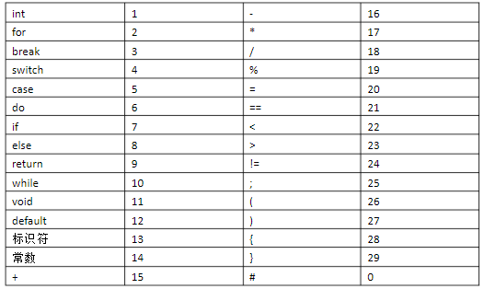
四、实验过程与结果
1、算法的主要原理
有限自动机
依次扫描，如果遇到非法字符退出报错
若遇到合法字符就打印
遇到==,!=等一个或者两个能组合的就检测当前位和后面位是否合法
遇到(){}就放入栈中，最后括号不能匹配就报错

2、算法流程与设计思路（建议画图说明）
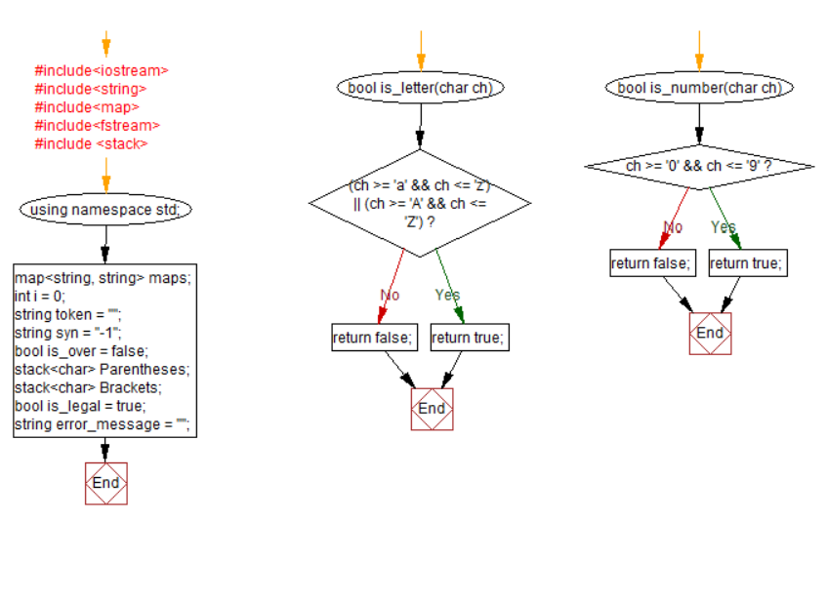
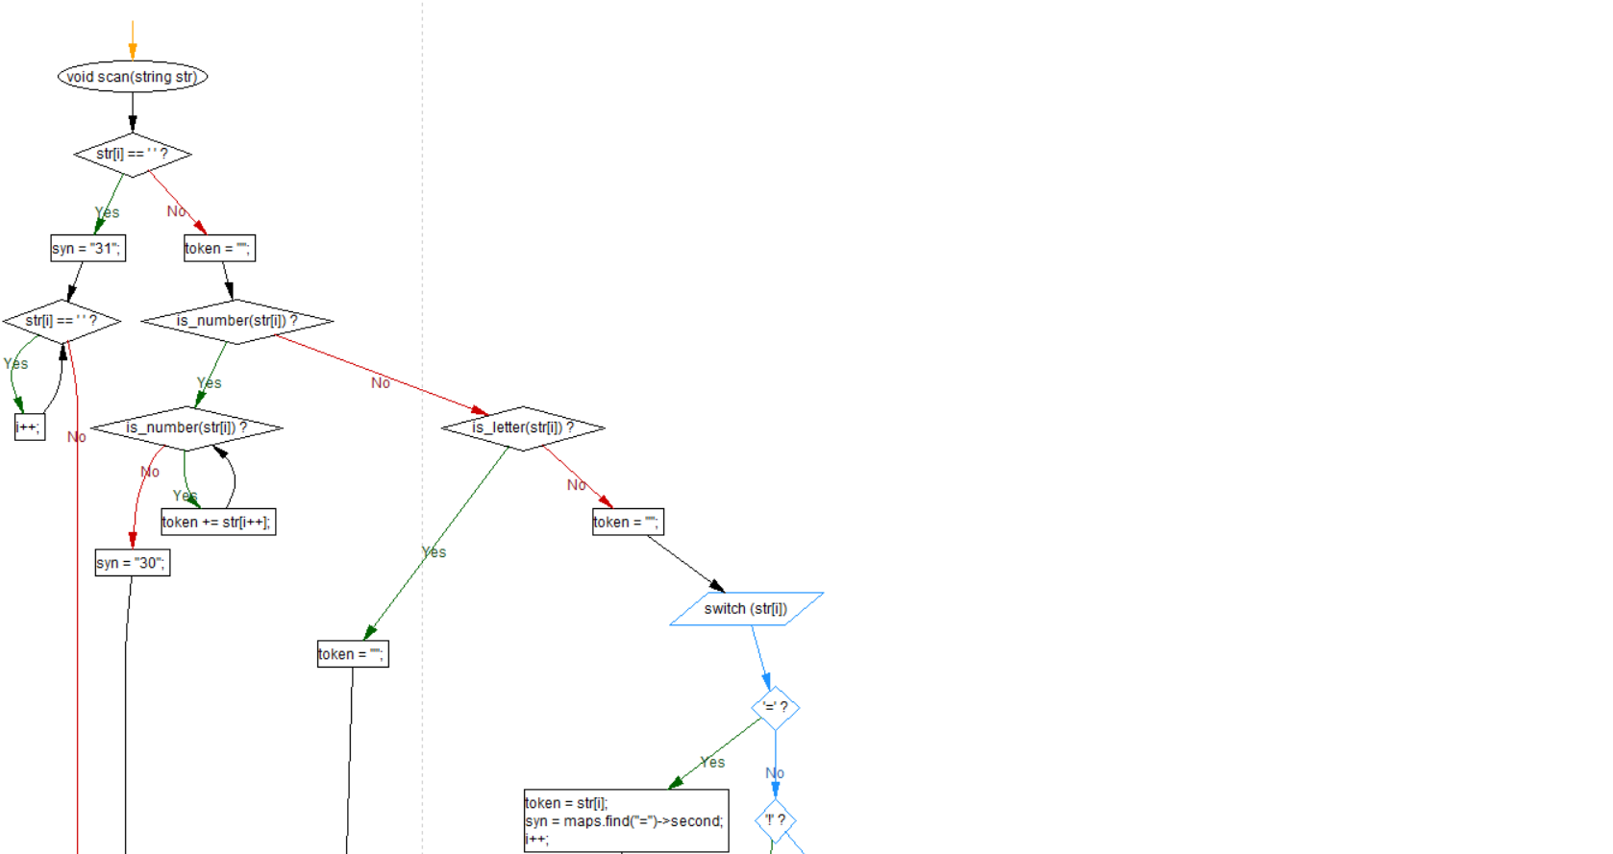
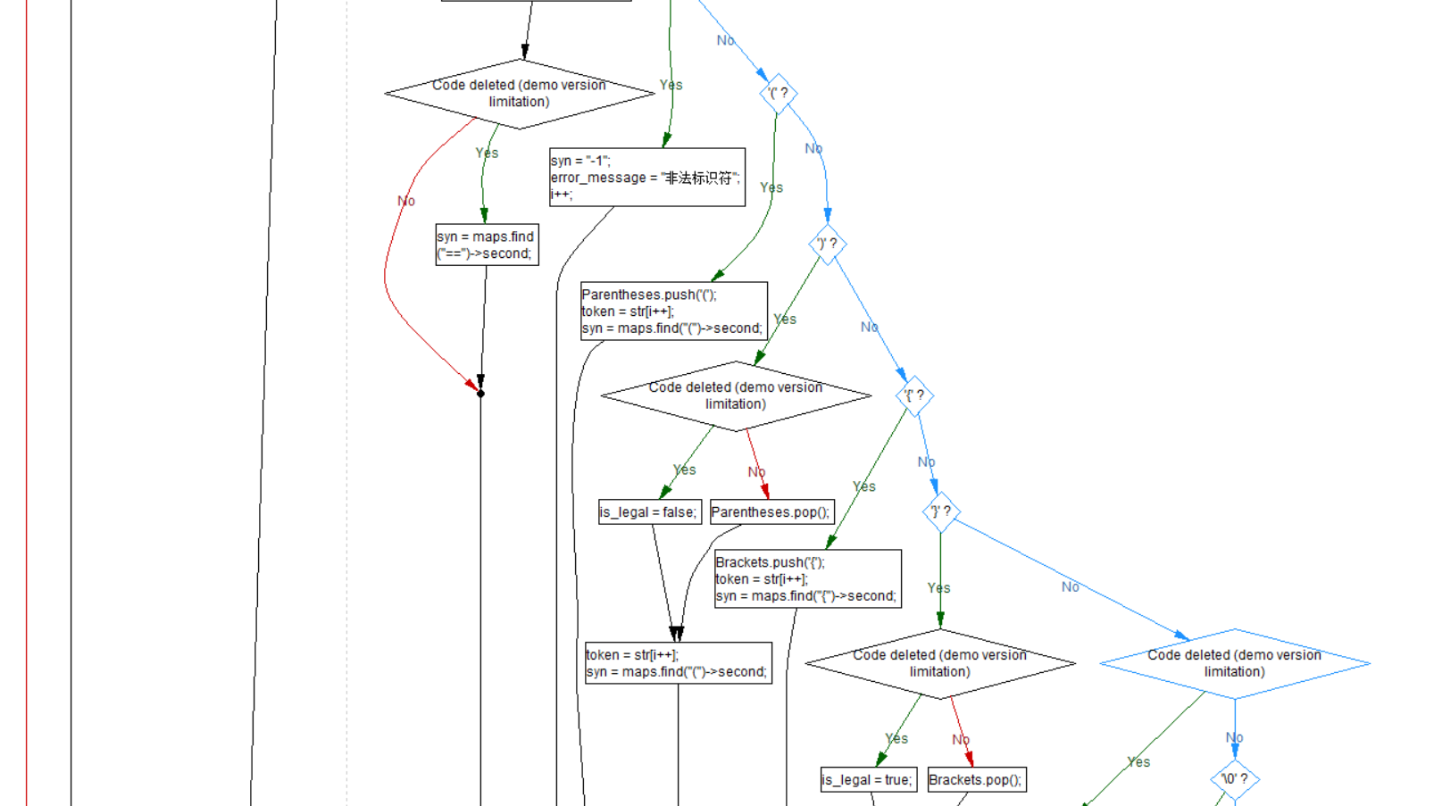
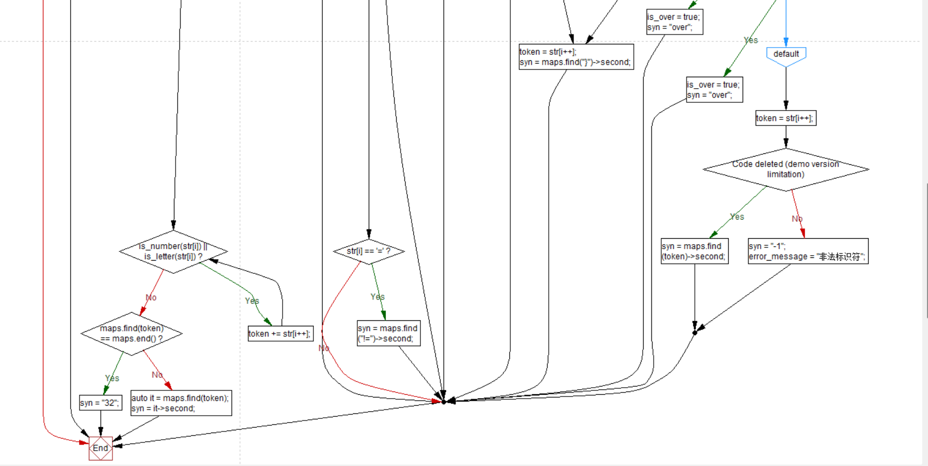
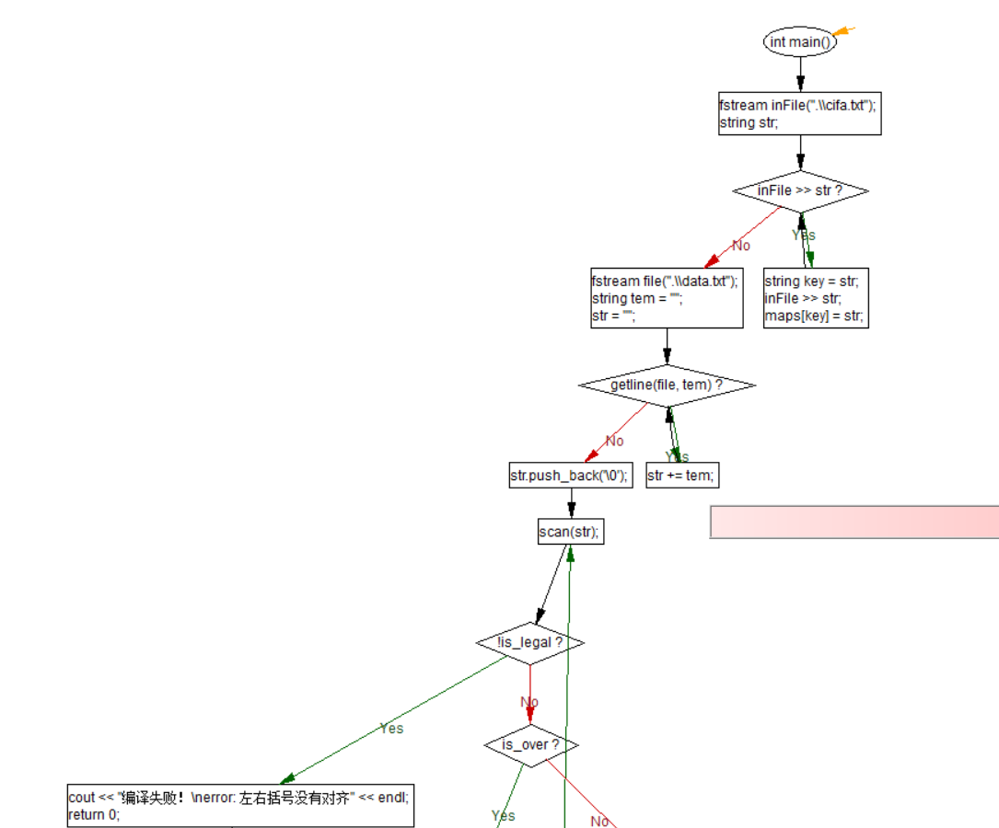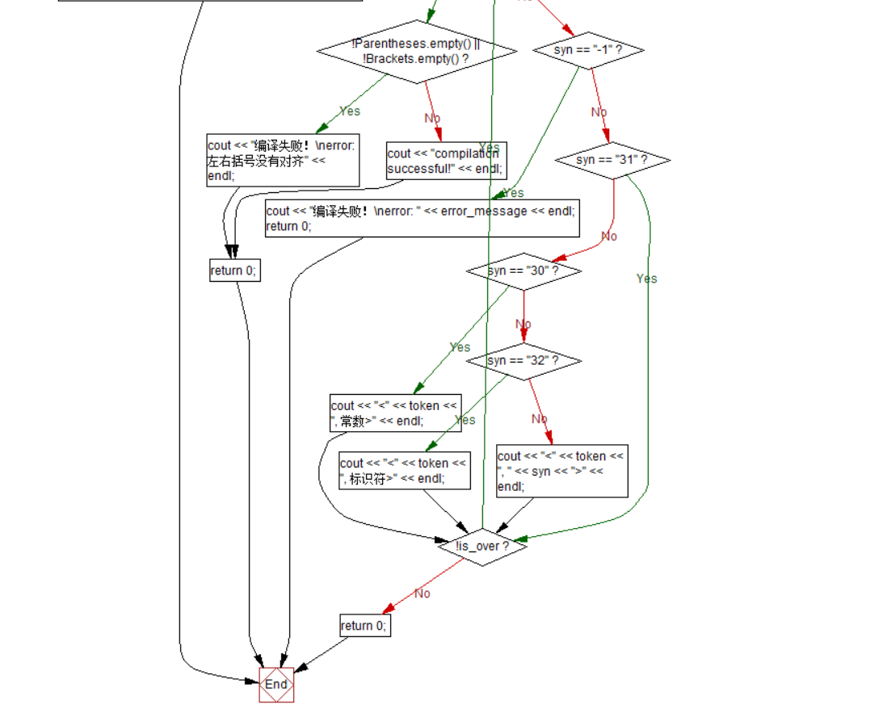

- 实验结果与分析（至少给出3组测试的截图，包括正确的输入与错误的输入示例，并给出结果正确性的验证说明）

- 实验过程遇到的问题及解决方法（罗列2个以上遇到的问题）

正确: 1. 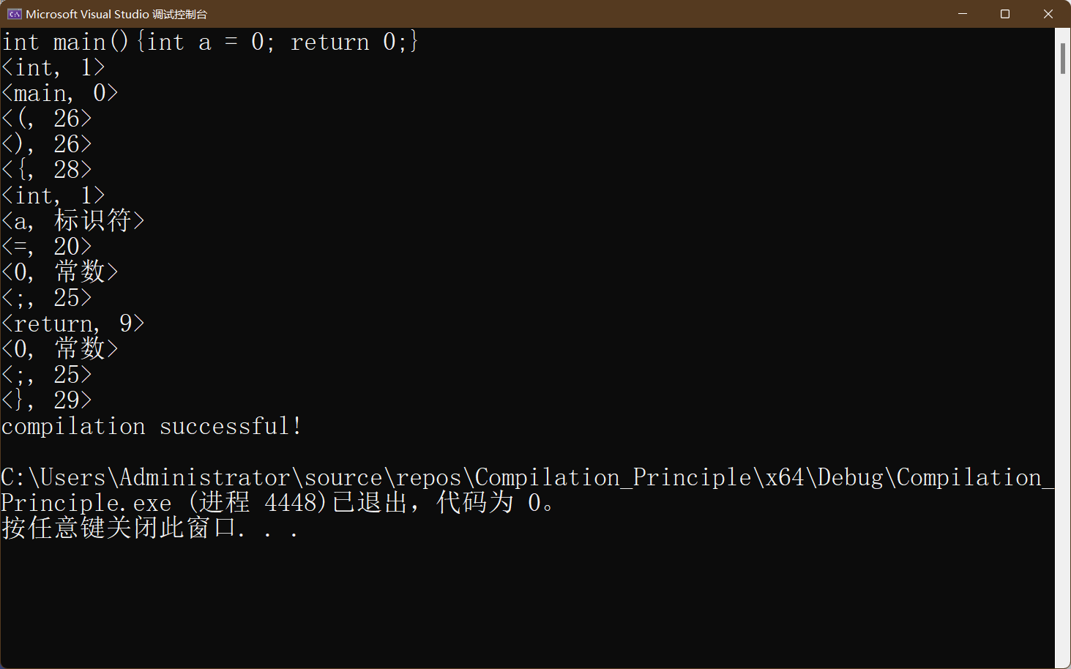
2. 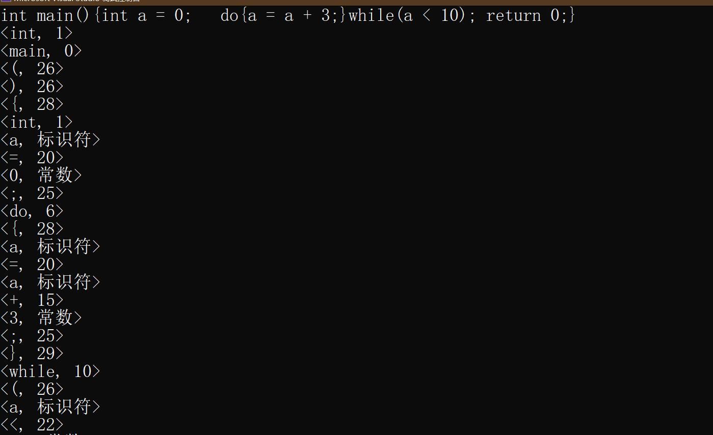
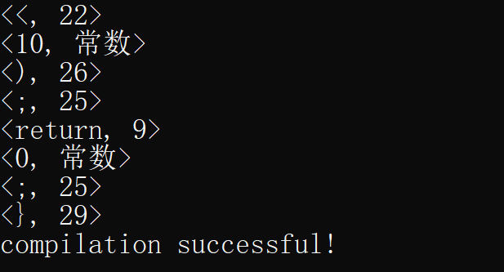

3. 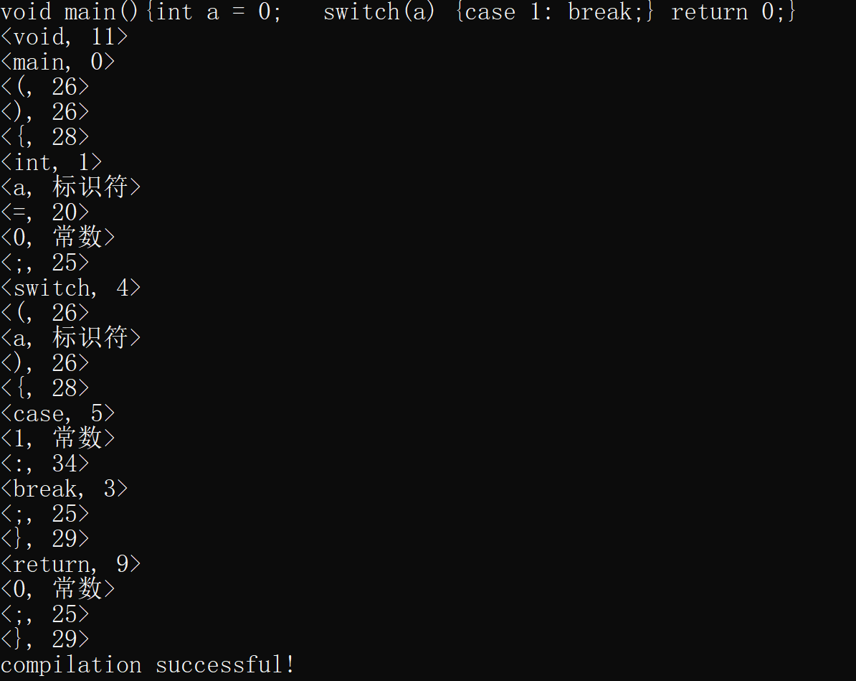
4. 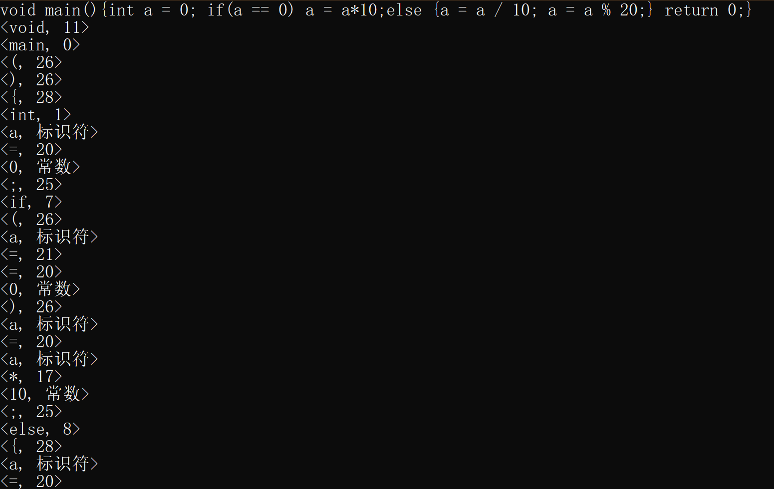
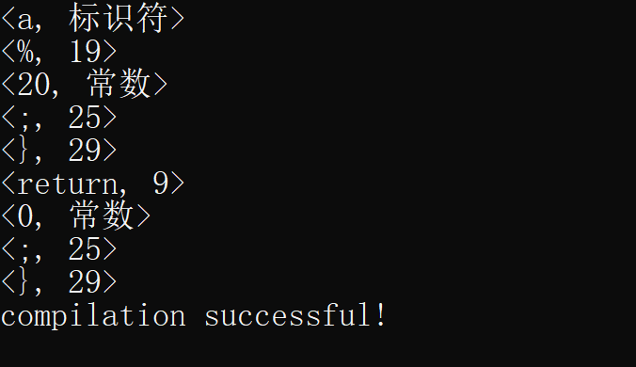
失败: 1. 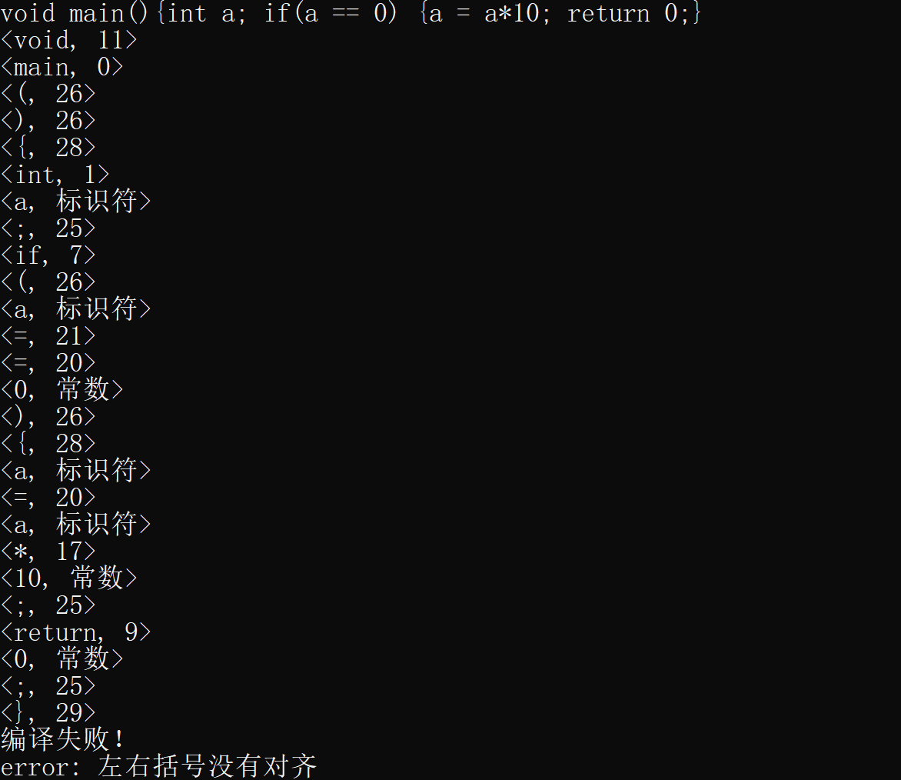
2. 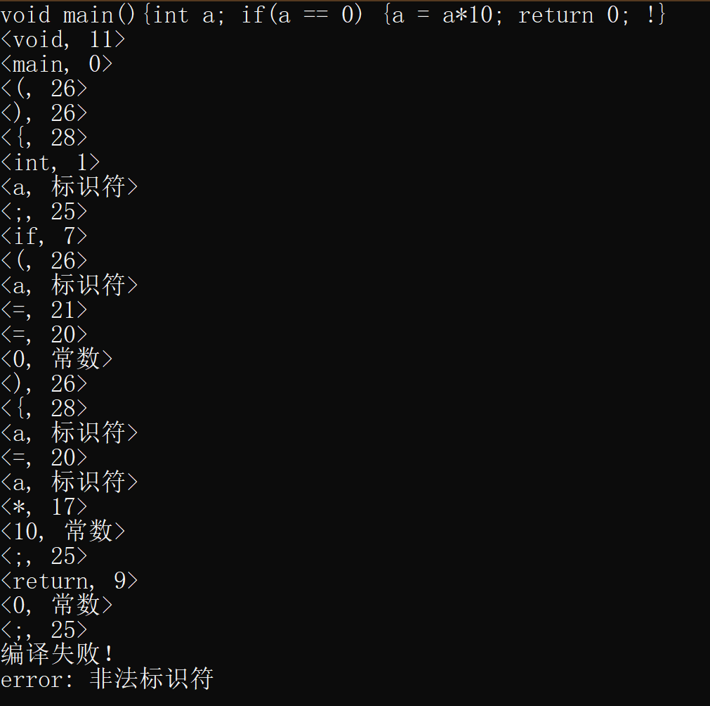
六、心得体会
编译之路任重道远

七、教师评语  签名：  日期： |  |  |  |  | 成绩
附源程序及核心代码注释：
#include<iostream>
#include<string>
#include<map>
#include<fstream>
#include <stack>
using namespace std;
map<string, string> maps;
int i = 0;
string token = "";
string syn = "-1";
bool is_over = false;
stack<char> Parentheses;
stack<char> Brackets;
bool is_legal = true;
string error_message = "";
bool is_letter(char ch) {
if ((ch >= 'a' && ch <= 'z') || (ch >= 'A' && ch <= 'Z'))return true;
return false;
}
bool is_number(char ch) {
if (ch >= '0' && ch <= '9')return true;
return false;
}
void scan(string str) {
if (str[i] == ' ') {
syn = "31";
while (str[i] == ' ')i++;
}
else {
token = "";
if (is_number(str[i])) {
while (is_number(str[i])) {
token += str[i++];
}
syn = "30";
}
else if (is_letter(str[i])) {
token = "";
while (is_number(str[i]) || is_letter(str[i])) token += str[i++];
if (maps.find(token) == maps.end())syn = "32";
else {
auto it = maps.find(token);
syn = it->second;
}
}
else {
token = "";
switch (str[i]) {
case '=':
token = str[i];
syn = maps.find("=")->second;
i++;
if (str[i] == '=')syn = maps.find("==")->second;
break;
case '!':
syn = "-1";
error_message = "非法标识符";
i++;
if (str[i] == '=')syn = maps.find("!=")->second;
break;
case '(':
Parentheses.push('(');
token = str[i++];
syn = maps.find("(")->second;
break;
case ')':
if (Parentheses.empty())is_legal = false;
else Parentheses.pop();
token = str[i++];
syn = maps.find("(")->second;
break;
case '{':
Brackets.push('{');
token = str[i++];
syn = maps.find("{")->second;
break;
case '}':
if (Brackets.empty())is_legal = true;
else Brackets.pop();
token = str[i++];
syn = maps.find("}")->second;
break;
case '#':
is_over = true;
syn = "over";
break;
case '\0':
is_over = true;
syn = "over";
break;
default:
token = str[i++];
if (maps.find(token) != maps.end()) {
syn = maps.find(token)->second;
}
else {
syn = "-1";
error_message = "非法标识符";
}
break;
}
}
}
}
int main() {
fstream inFile(".\\CIFA.txt");
string str;
while (inFile >> str) {
string key = str;
inFile >> str;
maps[key] = str;
}
fstream file(".\\data.txt");
string tem = "";
str = "";
while (getline(file, tem)) {
str += tem;
}
str.push_back('\0');
cout << str << endl;
do {
scan(str);
if (!is_legal) {
cout << "编译失败！\nerror: 左右括号没有对齐" << endl;
return 0;
}
if (is_over) {
if (!Parentheses.empty() || !Brackets.empty()) {
cout << "编译失败！\nerror: 左右括号没有对齐" << endl;
}
else cout << "compilation successful!" << endl;
return 0;
}
if (syn == "-1") {
cout << "编译失败！\nerror: " << error_message << endl;
return 0;
}
else if (syn == "31")continue;
else if (syn == "30") {
cout << "<" << token << ", 常数>" << endl;
}
else if (syn == "32") {
cout << "<" << token << ", 标识符>" << endl;
}
else {
cout << "<" << token << ", " << syn << ">" << endl;
}
} while (!is_over);
return 0;
}

